Finanční, manažerské a vnitropodnikové účetnictví
………………………………………………….
- Ekonomická disciplína, zobrazuje a zkoumá ekonomickou realitu
- Eviduje informace o podnikatelské činnosti do přehledů, výkazů a jiných podkladů
- Zabývá se evidencí, tříděním, zpracováním, analýzou a syntézou informací o podnikové činnosti, která slouží jako podklad k rozhodování do budoucna
- Uživatelé ………………………: vlastník, manažer
- ………………..: poskytnutí informace pro rozhodovací procesy

- Úkoly …………………………………………..
  - Podávat informace o struktuře nákladů dle …………………………………..
  - Podávat informace o výkonech pro potřeby kalkulací a finančního účetnictví
  - Vytvořit ……………………………… – výsledná i předběžná kalkulace
  - Vytvářet podnikové rozpočty
  - Podávat informace o režijních nákladech souvisejících s činností podnikových středisek

………………………….
- Ekonomická disciplína, systém informací o hospodaření účetní jednotky
- Předmětem je stav a pohyb majetku, závazků, vlastního kapitálu, nákladů, výnosů a výsledku hospodaření
- Informace o finanční pozici – …………………..
- Informace o finanční výkonnosti – ……………………………….
- Informace o změnách ve finanční pozici – ………………………………..

- ……………..: interní (vlastník, manažer), externí (dodavatel, odběratel, správce daně)
- Cílem je poskytovat podporu pro rozhodovací procesy
  - Vlastník – investor – cíl: ………………………………….. (anglosaský model)
  - Vlastník – manažer – cíl: ovládat podnik a kontrolovat činnost (kontinentální model)

- …………………………….
- ………………………………..
- České účetní standardy pro podnikatele

Vnitropodnikové účetnictví
- Ekonomická disciplína, systém informací o výsledku hospodaření uvnitř jednotky
- ………………………………………
- ………………….– zachycení zásob vlastní činnosti, aktivace, ocenění zásob a výkonů vytvořených vlastní činností
- Uživatelé – interní

- Sleduje primárně náklady a výnosy:
  - O…………………………….– dle nákladových středisek
  - ……………………………. – na co byly náklady vynaloženy
- Možnosti vedení účetnictví
  - ………………………….. soustava – v rámci finančního účetnictví
  - …………………… soustava – v druhém účetním okruhu, za použití účtů 8xx, 9xx
  - ………………………………………

Manažerské x finanční účetnictví
Finanční účetnictví
Sleduje aktiva, pasiva, náklady, výnosy, výsledek hospodaření | Sleduje informace pro efektivní řízení podniku. Zahrnuje nákladové účetnictví, kalkulace, rozpočetnictví
Uživatelé – | Uživatelé – interní
Regulace: zákon, vyhláška, standardy | Regulace –
Měrná jednotka – peněžní | Měrná jednotka – naturální, peněžní
Periodicita – | Periodicita –
Spolehlivost – informace veřejné, spolehlivé | Spolehlivost – informace do budoucnosti, míra rizika a nejistoty, informace nejsou veřejně dostupné

Jednookruhová účetní soustava

- ……………………………oblast – důraz na formu účetních informací, existence dvou okruhů, základním systémem je finanční účetnictví

- …………………………… oblast – důraz na obsah účetních informací, existence dvou oddělených okruhů, základním systémem je manažerské účetnictví

Znaky
- Účtování v hlavní knize, vedení analytických a syntetických účtů
- Analytická evidence vedena pro potřeby interních uživatelů
- Náklady a výnosy jsou účtovány dle druhového členění
- Náklady účtovány v ……………………….
- Výnosy účtovány v …………………………..

Účtování nákladů
- 5. účtová třída
- 5xx xxx xxx (účet / středisko / další členění)

Účtování výnosů
- 6. účtová třída
- 6xx xxx xxx (účet / středisko / další členění)

………………………………………………………
- Bez nutnosti vedení samostatného okruhu, dostatečně pro informace o zásobách vlastních výroby
- Nevýhodou je složitá analytická evidence a složitost zjišťování výsledku hospodaření

Kritéria pro volbu
- Potřeby uživatelů – interních, externích
- ………………………………….
- Velikost účetní jednotky

Účetní zobrazení
- Pomocí středisek (útvarů):
  - ……………..– přímý materiál, přímé mzdy
  - …………………….. – ostatní výrobní náklady
  - ……….. – náklady na správu
  - …………….– náklady na odbyt
  - ………………………….. – náklady na prodané výrobky

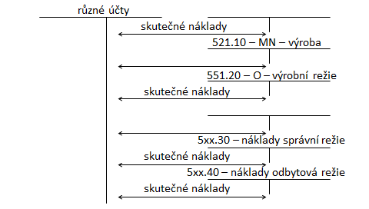

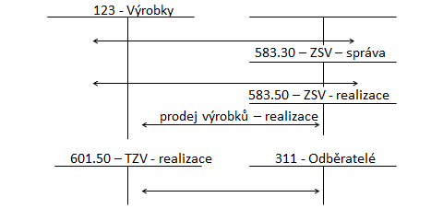

Příklad 1 – Jednookruhová účetní soustava
Výrobní podnik Jasné Světlo, s.r.o. vyrábí pouze 1 druh výrobku – ozdobné svíčky. V tomto výrobním podniku jsou střediska výroby (10), výrobní režie (20), správy (30), odbytu (40) a realizace (50).
Odbytová cena 1 svíčky je stanovena na 100 Kč.
Náplň kalkulačního vzorce v Kč je následující:
Přímý materiál 10
Přímé mzdy 15
Výrobní režie 15
Správní režie 20
Odbytová režie 10
Zisková přirážka 30
Prodejní cena 100
Celkem je očekáváno vyrobit a prodat ve vybraném období 100 ks těchto výrobků. Vytvořte a zaúčtujte účetní případy za použití jednookruhové účetní soustavy a vypočtěte výsledek hospodaření jednotlivých středisek 10, 20, 30 a 40.
Číslo | Text | Částka | MD | D
1.
2.
3.
4.
5.
6.
7.
8.
9.
10.
11.
12.
Výpočet výsledku hospodaření středisek 10, 20, 30 a 40.
Výroba:
Výrobní režie:
Správa:
Odbyt:
Vnitropodnikové ……………………………………
- Vznikají při předávání výkonů mezi středisky
- Nezapočítávají se do VH účetní jednotky
- Obvykle ……………………………
- Rozdíl obratu MD účtu 599 a D účtu 699 je …….

Příklad 2 – Jednookruhová účetní soustava
Výrobní podnik Jasné Světlo, s.r.o. vyrábí pouze 1 druh výrobku – ozdobné svíčky. V tomto výrobním podniku jsou střediska výroby (10), výrobní režie (20), správy (30), odbytu (40) a realizace (50).
Odbytová cena 1 svíčky je stanovena na 100 Kč.
Náplň kalkulačního vzorce v Kč je následující:
Přímý materiál 10
Přímé mzdy 15
Výrobní režie 15
Správní režie 20
Odbytová režie 10
Zisková přirážka 30
Prodejní cena 100
Výše uvedená kalkulace je platná při výrobě 100 ks výrobků. Účetní jednotka plánuje, že prodá 90 ks výrobků. Výrobky jsou oceněny na úrovni vlastních nákladů výkonu (přímé náklady + výrobní režie + správní režie). Předem stanovené náklady na výrobek jsou proto 60 Kč.
Vytvořte a zaúčtujte účetní případy za použití jednookruhové účetní soustavy a vypočtěte výsledek hospodaření jednotlivých středisek.
Skutečně realizované náklady – spotřeba materiálu 900, přímé mzdy 1 500, výrobní režie 1 450, správa 2 050, odbyt 850 Kč.
Číslo | Text | Částka | MD | D
1.
2.
3.
4.
5.
6.
7.
8.
9.
10.
11.
12.
13.

